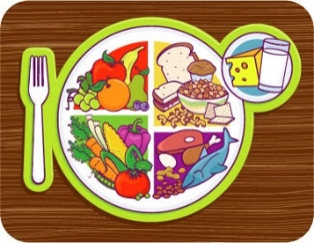
JELOVNIK – RUJAN 2017.
6. 9. 2017. PAŠTETA, KUKURUZNI KRUH, ČAJ
7. 9. 2017. MAĐARSKI GULAŠ, KRUH
8. 9. 2017. LINO LADA, KUKURUZNI KRUH, MLIJEKO

11. 9. 2017. SENDVIČ, ČAJ
12. 9. 2017. MIJEŠANO VARIVO S MESOM, KRUH
13. 9. 2017. TIJESTO S VRHNJEM
14. 9. 2017. GRAH VARIVO SA ŠPEKOM, KRUH
15. 9. 2017. DŽEM, MASLAC, KUKURUZNI KRUH, MLIJEKO, VOĆE

18. 9. 2017. DUKATELA, KUKURUZNI KRUH, ČAJ, VOĆE
19. 9. 2017. PAŠTA ŠUTA, SALATA, KRUH
20. 9. 2017. VARIVO MAHUNE S MESOM, KRUH
21. 9. 2017. PLJESKAVICE, GRAŠAK I KRUMPIR, SALATA, KRUH
22. 9. 2017. KAKAO, MED, MASLAC, KUKURUZNI KRUH, VOĆE
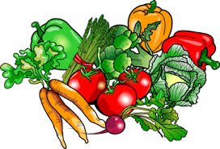
25. 9. 2017. PIZZA, ČAJ
26. 9. 2017. CARSKO VARIVO S MESOM, KRUH
27. 9. 2017. POHANA PILETINA, ŠPAROGE, KRUMPIR, KRUH
28.9.2017. GRAH I KOBASICA, KRUH
29. 9. 2017. SENDVIČ, MLIJEKO

Napomena: Zadržavamo pravo izmjene jelovnika ukoliko dođe do poteškoća u nabavi namirnica.
